Smlouva o realizaci zakázky
Vytvoření strategických dokumentů pro
Spolek pro obnovu venkova
Registrační číslo projektu: CZ.03.4.74/0.0/0.0/17_080/0010117
Název projektu: Obnova a rozvoj života na venkově

kterou v souladu s § 1746 odst. 2 zákona č. 89/2012 Sb., občanský zákoník, ve znění pozdějších předpisů, dnešního dne, měsíce a roku uzavřely:

Spolek pro obnovu venkova
se sídlem: Bělotín 151, 753 64 Bělotín
IČ: 64937178
zastoupené: Mgr. Eduardem Kavalou, 1. místopředsedou spolku

(dále jen „zadavatel“) na straně jedné

a

Dodavatel: „DOPLNIT“
se sídlem: „DOPLNIT“
jednající: „DOPLNIT“
IČ: „DOPLNIT“
DIČ: „DOPLNIT“
Bankovní spojení: „DOPLNIT“
číslo účtu: „DOPLNIT“.

„DOPLNIT“ je zapsaná v obchodním rejstříku vedeném „DOPLNIT“ soudem v „DOPLNIT“, oddíl „DOPLNIT“, vložka „DOPLNIT“

(dále jen „dodavatel“) na straně druhé

společně též jako „smluvní strany“ nebo samostatně jako „smluvní strana“.

t a k t o:

Článek I.
Úvodní ustanovení
Tuto smlouvu o realizaci zakázky – Vytvoření strategických dokumentů pro Spolek pro obnovu venkova (dále jen „smlouva“) uzavřely smluvní strany na základě úplného konsensu o níže uvedených ustanoveních, v souladu s příslušnými ustanoveními obecně závazných právních předpisů, a to zejména zák. č. 89/2012 Sb., občanský zákoník, ve znění pozdějších předpisů (dále jen „občanský zákoník“).

Článek II.
Předmět smlouvy
      - Předmětem této smlouvy je závazek dodavatele, že pro zadavatele zrealizuje veřejnou zakázku podrobně definovanou v příloze č. 1 „Specifikace předmětu plnění“ (dále jen „veřejná zakázka“ či „projekt“) u zadavatele, v rozsahu stanoveném výzvou k podání nabídek (dále jen „výzva“) a nabídkou dodavatele na realizaci projektu (dále jen „nabídka“).
      - Dodavatel prohlašuje, že má odbornou způsobilost pro splnění předmětu této smlouvy, kterou doložil v nabídce. Odborná způsobilost musí být platná po celou dobu trvání veřejné zakázky.

Článek III.
Předmět plnění
- Dodavatel se za podmínek uvedených ve smlouvě a jejích přílohách zavazuje zejména k plnění aktivit, které jsou popsány v příloze č. 1 této smlouvy.

- Jednotlivé aktivity budou prováděny dle harmonogramu plnění, stanoveném dohodou obou smluvních stran.

- Výstupy budou předány dodavatelem v elektronické podobě ve formátu pdf. a formátu word.

Článek IV.
Práva a povinnosti zadavatele
- Zadavatel je povinen poskytovat dodavateli po celou dobu realizace projektu řádnou a včasnou informační a odbornou podporu nezbytnou k řádnému a včasnému provedení předmětu plnění.

- Zadavatel je povinen dodavateli uhradit za plnění předmětu této smlouvy sjednanou cenu (viz čl. VIII.) za podmínek sjednaných v čl. X. této smlouvy.

- Zadavatel má právo kontrolovat řádné plnění smlouvy ze strany dodavatele. Při kontrole se smluvní strany budou řídit zákonem č. Zákon č. 255/2012 Sb., kontrolní řád, v platném znění., a zákonem č. 320/2001 Sb., o finanční kontrole.

Článek V.
Práva a povinnosti dodavatele
- Dodavatel je povinen zrealizovat veřejnou zakázku v souladu s touto smlouvou a jejími přílohami.

- Plnění této veřejné zakázky musí být vždy zajištěné osobami, které splňují minimálně v nabídce uvedené kvalifikace a jsou kompetentními a odbornými osobami ve věci předmětu plnění.

- Dodavatel je povinen sestavit realizační tým projektu, který zajistí kvalitní a odborný průběh realizace veřejné zakázky, a to v souladu s touto smlouvu a jejími přílohami.

- Dodavatel je povinen dodržovat obecně závazné právní předpisy, které se vztahují k plnění předmětu této smlouvy, zejména pak se zavazuje používat údaje o účastnících projektu vždy v souladu se zákonem č. 101/2000 Sb., o ochraně osobních údajů, v platném znění.

- Dodavatel je povinen po celou dobu trvání veřejné zakázky vlastnit potřebný doklad osvědčující odbornou způsobilost dodavatele nebo osoby, jejímž prostřednictvím odbornou způsobilost zabezpečuje.

- Dodavatel je povinen bezodkladně informovat objednatele o okolnostech, které mohou mít vliv na úspěšnou realizaci veřejné zakázky.

- Dodavatel se zavazuje akceptovat právo objednatele na provádění monitorování a kontroly realizace projektu z pohledu naplňování cílů zakázky. V rámci těchto kontrol je dodavatel povinen umožnit kontrolu všech dokladů souvisejících s realizací projektu a umožnit vstup na místa realizace aktivit projektu a do sídla dodavatele osobám pověřeným kontrolou a monitorováním, které mohou provádět kromě pracovníků objednatele i pracovníci poskytovatele podpory, zmocnění zástupci Řídícího orgánu, Zprostředkujícího subjektu, pracovníci Nejvyššího kontrolního úřadu, pracovníci Ministerstva financí ČR, finančního úřadu, zástupci Evropské komise nebo Evropského účetního dvora, kteří mohou být doprovázeni dalšími přizvanými osobami (dále jen „pověřené osoby“). Umožnit vstup kontrolou pověřeným osobám je dodavatel povinen v průběhu trvání projektu a po dobu deseti let od ukončení realizace projektu, přičemž lhůta se počítá od 1. 1. roku následujícího po ukončení realizace projektu.

- Dodavatel je povinen při plnění veřejné zakázky respektovat informační povinnost dle Manuálu pro publicitu OPZ; zejména je povinen dodržovat, aby všechny písemné zprávy, písemné výstupy a prezentace byly opatřeny vizuální identitou projektů dle pravidel vyplývajících z Manuálu pro publicitu OPZ a navazujících dokumentů. Dodavatel je povinen ke dni nabytí účinnosti smlouvy se s těmito pravidly seznámit a v případě, že dojde ke změně těchto pravidel, je dodavatel používat vždy jejich aktuální verzi.

- Dodavatel je povinen řídit se při realizaci veřejné zakázky platnou legislativou a dalšími dokumenty souvisejícími s plněním veřejné zakázky. Pokud porušením těchto předpisů vznikne škoda, nese dodavatel veškeré vzniklé náklady.

- Dodavatel se zavazuje zajistit, aby v případě, že využije při realizaci projektu poddodavatele uvedeného v nabídce, tento poddodavatel postupoval při poskytování služeb v souladu s touto smlouvou, jejími přílohami a platnou legislativou ČR a EU. Poddodavatel však není oprávněn vstupovat do přímých vztahů se zadavatelem, zejména mu přímo poskytovat jakékoliv plnění.

Článek VI.
Doba plnění
- Průběh realizace se bude řídit harmonogramem realizace, který bude dohodnut se zadavatelem.

- Plnění smlouvy bude ukončeno nejpozději do 30.11.2020

Článek VII.
Místo plnění
- Místem plnění předmětu veřejné zakázky je sídlo dodavatele, zadavatele a jednotlivých dotčených obcí, kterých se týká pracování Programu rozvoje obce.

Článek VIII.
Cena
8.1 Zadavatel se zavazuje zaplatit dodavateli za realizaci předmětu této smlouvy celkovou částku ve výši „DOPLNIT“ Kč bez DPH, s DPH „DOPLNIT“. Cena je stanovena jako cena maximální a zahrnuje veškeré náklady nutné a uznatelné k realizaci předmětu této smlouvy.

Článek IX.
Poddodavatelé
  - Bude-li předmět smlouvy dodavatel plnit částečně prostřednictvím třetích osob, je poddodavatel povinen akceptovat právo zadavatele na provádění monitorování a kontroly realizace předmětu plnění, jeho rozsahu, kvality a dodržení časového harmonogramu, které musí odpovídat požadavkům zadavatele. V rámci těchto kontrol je poddodavatel povinen umožnit kontrolu dokladů souvisejících s realizací předmětu plnění a umožnit osobám pověřeným kontrolou a monitorováním vstup na místa realizace aktivit a do sídla poddodavatele. Při kontrole se smluvní strany budou řídit zák. č. 255/2012 Sb., o kontrole, v platném znění, a zák. č. 320/2001 Sb., o finanční kontrole, v platném znění.

  - V případě, že dodavatel realizuje plnění dle této smlouvy bez poddodavatelů, považuje se ustanovení tohoto čl. IX. za neplatné.

Článek X.
Platební podmínky
  - Dodavatel, jakožto dodavatel plnění financovaného ze zdrojů Evropského sociálního fondu a státního rozpočtu ČR, se tímto zavazuje, že všechny jeho výdaje budou splňovat tato kritéria:
- Účel výdaje: výdaj musí být vynaložen na aktivity v souladu s obsahovou stránkou a cíli projektu popisovanými v této smlouvě a jejích přílohách.
- Datum uskutečnění výdaje: výdaj musí vzniknout v době trvání smlouvy mezi zadavatelem a dodavatelem.
- Evidence a prokazování uskutečněného výdaje: výdaj musí skutečně vzniknout, musí být zaznamenán na účtech dodavatele, být identifikovatelný a kontrolovatelný a originály účetních dokladů musí být doložitelné ve smyslu § 11 zákona č. 563/1991 Sb., o účetnictví, v platném znění, resp. originály jiných dokladů ekvivalentní průkazní hodnoty.
- Efektivita výdaje: výdaj musí být nezbytný pro realizaci projektu, být vynaložen na aktivity popsané ve výzvě a musí odpovídat požadavkům na efektivní využití finančních prostředků.

  - Cena dle článku VIII. bude uhrazena na základě faktury (daňového dokladu), která bude vystavena dodavatelem po ukončení a protokolárním předání a převzetí díla zadavatelem.

  - Splatnost faktury je 14 dní ode dne doručení zadavateli. V pochybnostech se má za to, že faktura byla doručena 3. den po jejím odeslání. Platby budou provedeny na číslo účtu uvedené dodavatelem. Úhrada je splněna dnem odepsání fakturované částky z účtu zadavatele.

  - Faktura musí obsahovat všechny náležitosti řádného daňového a účetního dokladu ve smyslu příslušných právních předpisů (zejména zák. č. 563/1991 Sb., o účetnictví, a zák. č. 235/2004 Sb., o dani z přidané hodnoty, v platném znění). Toto ustanovení platí i při nejasnostech vyplývajících z provedené kontroly zadavatelem doloženého předmětu plnění. V případě, že faktura nebude mít odpovídající náležitosti, je zadavatel oprávněn zaslat ji ve lhůtě splatnosti zpět dodavateli k doplnění či úpravě, aniž se dostane do prodlení se splatností – lhůta splatnosti počíná běžet znovu od opětovného zaslání náležitě doplněného či opraveného dokladu.

  - Daňový doklad – faktura musí obsahovat text: „Projekt Obnova a rozvoj života na venkově je spolufinancován z prostředků EU, reg. č. CZ.03.4.74/0.0/0.0/17_080/0010117 z OPZ“.

  - Pokud k datu uskutečnění zdanitelného plnění uvedeného na daňovém dokladu bude dodavatel v Registru plátců DPH uveden jako nespolehlivý plátce, bude zadavatel postupovat v souladu se zákonem o DPH v platném znění.

Článek XI.
Předání a převzetí díla
  - Závazek dodavatele provést dílo je splněn jeho řádným ukončením bez vad a nedodělků a předáním zadavateli. Dílo se pokládá za řádně ukončené, jestliže nebude mít při převzetí vady.

  - Místem předání je budova Obecního úřadu, Kozojídky 100, 696 63 Hroznová Lhota.

  - Zadavatel je oprávněn kontrolovat průběh provádění díla. Dodavatel je povinen na požádání zadavatele poskytnout veškeré informace o stavu rozpracovanosti díla.

  - Před konečným výstupem dílčího dokumentu předá dodavatel min. 10 pracovních dní jedno kompletní vyhotovení zadavateli ke kontrole. Zadavatel je oprávněn předat své připomínky dodavateli do 5 pracovních dní od předání dokumentace ke kontrole.

  - Dodavatel se zavazuje v den ukončení díla předat zadavateli provedené dílo. V případě, že zadavatel odmítne provedené dílo převzít, musí písemně uvést důvod.

  - Pokud dodavatel připraví dílo k odevzdání před sjednaným termínem, zavazuje se zadavatel převzít dílo i v nabídnutém, oboustranně akceptovatelném, zkráceném termínu.

  - Dodavatel předá dílo v elektronické podobě ve formátech pdf a docx pro odsouhlasení díla.

  - O předání a převzetí díla, či jeho části, bude sepsán protokol s uvedením event. vad či nedodělků a termínem jejich odstranění.

  - Dodavatel ponese nebezpečí škody na zhotoveném díle.

  - Nebezpečí škody a veškerá práva k provedenému dílu, a to včetně vlastnického práva, přecházejí na zadavatele předáním a převzetím díla, ledaže by z povahy věci nebo dohody smluvních stran vyplývalo něco jiného.

Článek XII.
Garance dodavatele

  - Dodavatel se zavazuje, že bude dodržovat a je schopen plnit právní a technické podmínky vyplývající ze závazných platných právních předpisů, vyhlášek a norem.

  - Dodavatel se zavazuje chránit zájmy zadavatele, které souvisejí s plněním této zakázky, zejména je povinen upozornit zadavatele na veškerá nebezpečí škod.

  - Dodavatel prohlašuje, že má veškeré právní, technické a personální předpoklady, kapacity a odborné znalosti, jichž je třeba k provedení díla sjednaného touto smlouvou a je schopen zajistit splnění sjednaného předmětu díla.

  - Dodavatel prohlašuje, že se v plném rozsahu seznámil s rozsahem díla, že jsou mu známy veškeré technické, kvalitativní a jiné podmínky nezbytné k realizaci díla, a že disponuje takovými odbornými znalostmi a kapacitami, které jsou k řádnému a včasnému provedení díla nezbytné.

  - Dodavatel prohlašuje, že neumožňuje výkon nelegální práce ve smyslu zákona č. 435/2004 Sb. o zaměstnanosti, ve znění pozdějších předpisů, a ani neodebírá žádné plnění od osoby, která by výkon nelegální práce umožňovala. V případě, že se toto prohlášení ukáže v budoucnu nepravdivým a vznikne ručení zadavatele ve smyslu ust. § 141a a § 141b zákona Č. 435/2004 Sb., má zadavatel nárok na náhradu všeho, co za dodavatele v souvislosti s tímto ručením plnil.

  - Dodavatel není oprávněn postoupit, převést ani zastavit tuto smlouvu ani jakákoli práva, povinnosti, dluhy, pohledávky nebo nároky vyplývající z této smlouvy bez předchozího písemného souhlasu zadavatele.

Článek XIII.
Odpovědnost za škodu a sankce
  - Dodavatel odpovídá za to, že dílo ujednané touto smlouvou je vyhotoveno podle podmínek zadávací dokumentace, a že po dobu záruční doby bude mít vlastnosti dohodnuté v této zakázce.

  - Dodavatel nezodpovídá za vady díla, které byly způsobeny použitím podkladů poskytnutých objednavatelem a dodavatel ani při vynaložení maximální péče, kterou po něm lze oprávněně požadovat, nemohl zjistit jejich nevhodnost, nebo na ně upozornil objednavatele písemně a ten na jejich použití trval.

  - Záruční doba začíná plynout ode dne předání díla zadavateli, tj. ode dne podpisu protokolu o předání a převzetí díla, a trvá 24 měsíců. Záruka se vztahuje na dílo zpracované v souladu s platnými právními předpisy ke dni předání díla zadavateli.

  - Smluvní strany se dohodly pro případ vady díla, že po dobu záruční doby má zadavatel právo požadovat a dodavatel povinnost bezplatného odstranění vady.

  - Případné vady díla budou písemně reklamovány u dodavatele na adrese uvedené dodavatelem bez zbytečného odkladu po jejich zjištění.

  - Dodavatel je povinen bezplatné odstranit vadu díla po doručení písemného oznámení o vadě bez zbytečného odkladu nebo ve lhůtě dohodnuté se zadavatelem.

  - Zadavatel je povinen umožnit dodavateli odstranění vady. Provedení opravy vady sdělí dodavatel zadavateli písemně.

  - Dodavatel se zavazuje odstranit případnou vadu díla do 14 kalendářních dnů od oprávněné reklamace zadavatele.

  - Dodavatel se zavazuje dodržet při provádění díla veškerá ujednání a závazky vyplývající z této smlouvy a obecné závazných právních předpisů. Pokud nesplněním či porušením těchto závazků, ujednání či právních předpisů vznikne zadavateli škoda, hradí ji dodavatel v plném rozsahu. Tuto povinnost nemá, prokáže-li, že škodě nemohl zabránit ani v případě vynaložení veškeré možné péče, kterou na něm lze spravedlivě požadovat.

  - Pokud činností dodavatele dojde ke způsobení škody zadavateli nebo třetím osobám z titulu opomenutí, nedbalosti nebo neplněním ujednání a závazků vyplývajících z této smlouvy a obecné závazných právních předpisů, je dodavatel povinen bez zbytečného odkladu tuto škodu odstranit a není-li to možné, tak finančně nahradit. Veškeré náklady s tím spojené nese dodavatel.

  - Dodavatel odpovídá i za škodu způsobenou činností těch, kteří pro něj dílo provádějí.

  - V ostatních případech platí příslušná ustanovení občanského zákoníku.

  - Dodavatel se zavazuje v souladu se zákonem č. 320/2001 Sb., o finanční kontrole ve veřejné správě a o změně některých zákonů, ve znění pozdějších předpisů, poskytnout zadavateli či jím určeným osobám nebo kontrolním orgánům při výkonu finanční kontroly potřebnou součinnost. Nevynutitelnost nebo neplatnost kteréhokoli článku, odstavce, pododstavce nebo ustanovení této smlouvy neovlivní vynutitelnost nebo platnost ostatních ustanovení této smlouvy. V případě, že jakýkoli takovýto článek, odstavec, pododstavec nebo ustanovení by mělo z jakéhokoli důvodu pozbýt platnosti (zejména z důvodu rozporu s aplikovatelnými zákony a ostatními právními normami), provedou smluvní strany konzultace a dohodnou se na právně přijatelném způsobu provedení záměrů obsažených v takové části smlouvy, jež pozbyla platnosti.

  - Bude-li zadavatel v prodlení s úhradou faktury, je dodavatel oprávněn požadovat na zadavateli zaplacení úroku z prodlení ve výši 0,05 % z dlužné částky za každý započatý den prodlení, a to až do doby zaplacení dlužné částky, a zadavatel je povinen takto požadovaný úrok z prodlení zaplatit.

  - Bude-li dodavatel v prodlení s předáním kterékoliv části díla, je zadavatel oprávněn požadovat na dodavateli zaplacení smluvní pokuty ve výši 0,05 % z ceny za neprovedené příslušné části (etapy) díla za každý započatý den prodlení, a to až do doby předání příslušné části (etapy) díla, a dodavatel je povinen smluvní pokutu zadavateli na jeho výzvu ve lhůtě a na účet ve výzvě uvedené zaplatit.

  - Dodavatel i zadavatel se zavazují, že v případě porušení důvěrnosti informací či povinnosti mlčenlivosti dle Článku VII. této smlouvy zaplatí ten, kdo prokazatelné porušil tento závazek, druhé smluvní straně smluvní pokutu ve výši 50 000 Kč (slovy: padesát tisíc korun českých). Smluvní pokutou není dotčeno právo domáhat se náhrady škody samostatně vedle smluvní pokuty.

  - Uhrazením smluvní pokuty nezaniká povinnost závadný stav odstranit.

Článek IX.
Důvěrnost informací

- Smluvní strany jsou si vědomy toho, že v rámci plnění smlouvy:

- si mohou vzájemně poskytnout informace, které budou považovány za důvěrné (dále „důvěrné informace"),

b. mohou jejich zaměstnanci získat přístup k důvěrným informacím druhé strany.

- Veškeré důvěrné informace zůstávají výhradním vlastnictvím předávající strany a přijímající strana vyvine pro zachování jejich důvěrnosti a pro jejich ochranu stejné úsilí, jako by se jednalo o její vlastní důvěrné informace. Obě strany se zavazují nepublikovat žádným způsobem důvěrně informace druhé strany, nepředat je třetí straně ani svým vlastním zaměstnancům a zástupcům s výjimkou těch, kteří s nimi potřebují být seznámeni, aby mohli splnit smlouvu. Obé strany se zároveň zavazují nepoužit důvěrné informace druhé strany jinak než za účelem plnění smlouvy nebo uplatnění svých práv z této smlouvy.

- Nedohodnou-li se smluvní strany výslovné jinak, považují se za důvěrné implicitně všechny informace, které jsou a nebo by mohly být součásti obchodního tajemství, tj. například ale nejenom popisy nebo části popisů technologických procesů a vzorců, technických vzorců a technického know-how, informace o provozních metodách, procedurách a pracovních postupech, obchodní nebo marketingové plány, koncepce a strategie nebo jejich části, nabídky, kontrakty, smlouvy, dohody nebo jiná ujednáni s třetími stranami, informace o výsledcích hospodaření, o vztazích s obchodními partnery, o pracovněprávních otázkách a všechny další informace, jejichž zveřejnění přijímající stranou by předávající straně mohlo způsobit škodu.

- Pokud jsou důvěrné informace poskytovány v písemné podobě anebo ve formě textových souborů na počítačových médiích, je předávající strana povinna upozornit přijímající stranu na důvěrnost takového materiálu jejím vyznačením alespoň na titulní stránce.

- Bez ohledu na výše uvedená ustanovení se za důvěrné nepovažuji informace, které:

- se staly veřejně známými, aniž by to zavinila přijímající strana,

- měla přijímající strana legálně k dispozici před uzavřením smlouvy, pokud takové informace nebyly předmětem jiné, dříve mezi smluvními stranami uzavřené smlouvy o ochraně informací,

- jsou výsledkem postupu, při kterém k nim přijímající strana dospěje nezávisle a je to schopna doložit svými záznamy nebo důvěrnými informacemi třetí strany,

d. jsou zveřejněny a zpřístupněny ve veřejných evidencích.

- Dodavatel se zavazuje zachovávat mlčenlivost o všech skutečnostech, zejména pak osobních údajích, o kterých se při plnění či v souvislosti s plněním této smlouvy dozvěděl. Povinnosti mlčenlivosti muže dodavatele zprostit jen zadavatel svým písemným prohlášením, a dále v případech stanovených zákonnými předpisy. Povinnost mlčenlivosti trvá i po skončení platnosti této smlouvy.

- Výše uvedenými ujednáními tohoto článku není dotčena povinnost zadavatele stanovená zákonem Č. 106/1999 Sb., o svobodném přístupu k informacím, ve znění pozdějších předpisů.

- Ustanovení tohoto článku není dotčeno ukončením účinnosti smlouvy z jakéhokoliv důvodu a jeho účinnost skončí nejdříve pět (5) let po ukončení účinnosti této smlouvy.

Článek X.
Platnost a účinnost smlouvy

- Tato smlouva nabývá platnosti a účinnosti dnem podpisu smlouvy mezi oběma smluvními stranami.

- Smlouva bude uzavírána na dobu určitou.

- Smlouvu bude možné předčasné ukončit:

- dohodou smluvních stran, jejíž součástí je i vypořádání vzájemných závazků a pohledávek,

b. odstoupením od smlouvy v případě dále vymezeného podstatného porušení smluvních závazků jednou smluvní stranou.

- Zadavatel je oprávněn odstoupit od této smlouvy v případě podstatného porušení povinností dodavatelem, které spočívá zejména v prodlení s plněním závazků delším, než 20 kalendářních dnů.

Článek XI.
Závěrečná ustanovení

- Právní vztahy vzniklé z této smlouvy, nebo s touto smlouvou související, se řídí zákonem č. 89/2012 Sb., občanský zákoník, ve znění pozdějších předpisů,

- Smlouvu bude možné měnit nebo doplňovat pouze dohodou smluvních stran formou písemného dodatku podepsaného jejich oprávněnými osobami.

- Obě smluvní strany se dohodly, že žádná z nich není oprávněna postoupit svá práva a povinnosti vyplývající z této smlouvy třetí straně bez předchozího písemného souhlasu druhé smluvní strany.

- Smluvní strany se budou snažit veškeré spory vyplývající z této smlouvy řešit nejprve smírnou cestou.

- Smlouva bude vyhotovena ve třech vyhotoveních, z nichž zadavatel obdrží dvě vyhotovení a dodavatel obdrží jedno vyhotovení.

- Nedílnou součástí smlouvy budou:

- Příloha č. 1 — Specifikace předmětu plnění

- Smluvní strany shodně prohlašují, že jsou si vědomy všech právních důsledků touto smlouvou vyvolených a souhlasí se všemi jejími ustanoveními. Dále prohlašují, že smlouva je uzavřena podle jejich svobodné a pravé vůle, určitě, vážně a srozumitelně a na důkaz toho připojují své podpisy.

V Bělotíně, dne…………….. V „DOPLNIT“ ,dne „DOPLNIT“

Za zadavatele: Za dodavatele:

_____________________ _____________________
Mgr. Eduard Kavala „DOPLNIT“
- místopředsedseda „DOPLNIT“
Příloha č. 1. zadávacích podmínek veřejné zakázky
Specifikace předmětu plnění - Program rozvoje obce

Specifikace programu rozvoje obce
Klíčovým výstupem projektu je zpracování 16 Programů rozvoje obce pro 16 venkovských obcí Spolku pro obnovu venkova.
Programy rozvoje jednotlivých obcí budou zpracován podle metodiky tvorby programu rozvoje obce vytvořené a doporučené Ministerstvem pro místní rozvoj.

Programy rozvoje obcí budou mít následující strukturu:

- ANALYTICKÁ ČÁST

A.1 Charakteristika obce
Stručné zachycení situace a problémů v členění dle následujících oblastí: území, obyvatelstvo, hospodářství, infrastruktura, občanská vybavenost, životní prostředí, správa obce.
K jednodušší interpretaci budou získaná data zpracována do grafických přehledů, tj. tabulek, grafů, kartogramů a kartodiagramů, jako např.:

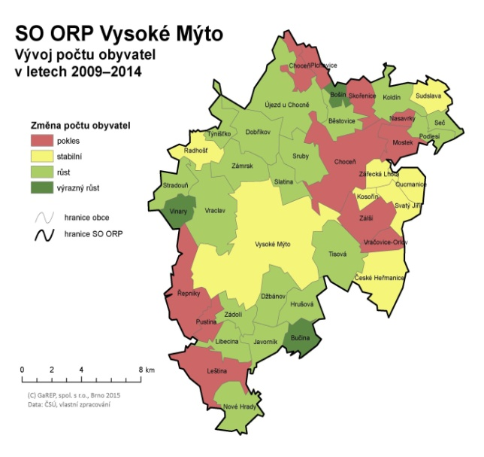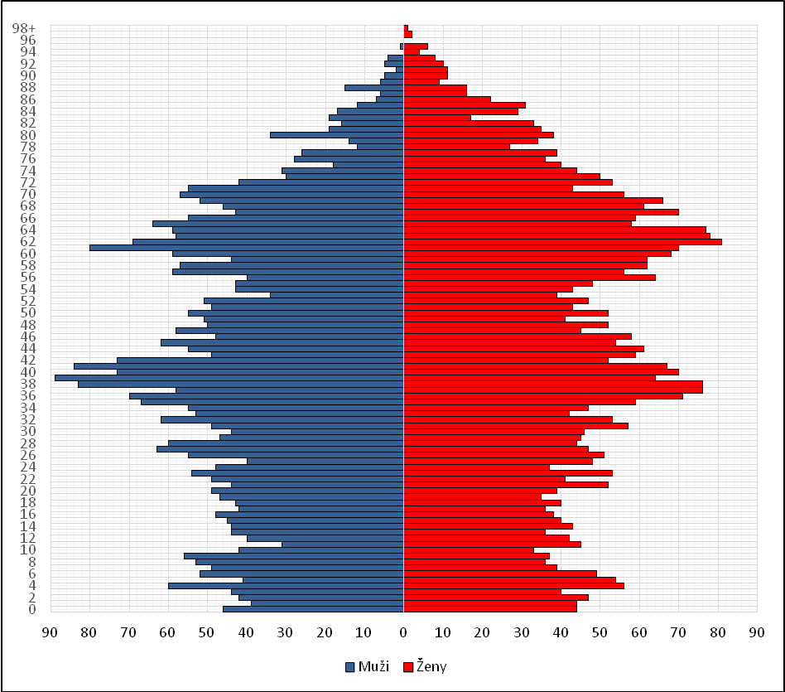
A.2 Východiska pro návrhovou část
Výsledky šetření názorů obyvatel, případně podnikatelů, či neziskových organizací.
Shrnutí silných stránek a problémů obce (SWOT analýza).
SILNÉ STRÁNKY  (pozitiva, rozvojové faktory,  tj. to na čem lze stavět rozvoj obce) | SLABÉ STRÁNKY  (negativa, problémy,  tj. to, co je nutno řešit, či odstranit)
- ...  - ...  - ... | - ...  - ...  - ...

- NÁVRHOVÁ ČÁST

B.1 Vize a cíle rozvoje obce
Dlouhodobá představa o směřování rozvoje obce (na období 10–20 let; dle rozhodnutí zastupitelstva) – rámec pro konkrétní opatření a aktivity.

B.2 Střednědobé cíle, opatření, aktivity
Střednědobé cíle stanoví, čeho konkrétně má být v období platnosti Programu rozvoje obce dosaženo (možnost 4–7 let; dle rozhodnutí zastupitelstva).
Cílů bude dosaženo naplňováním aktivit, tedy podrobně specifikovaných konkrétních projektů a činností.
Strukturu programu rozvoje obce a vazby v rámci návrhové části přibližují následující schémata.
ZÁKLADNÍ STRUKTURA PROGRAMU ROZVOJE OBCE (PRO)
A.2
Východiska pro návrhovou část
A.1
Charakteristika obce
B.1
Strategická vize
B.3
Podpora realizace programu
B.2
Opatření a aktivity
A. ANALYTICKÁ ČÁST
B. NÁVRHOVÁ ČÁST
Úvod
1. Území
2. Obyvatelstvo
3. Hospodářství
4. Infrastruktura
5. Vybavenost
6. Životní prostředí
7. Správa obce
Silné stránky
Slabé stránky

Vize
na 10–20 let

Opatření
Tematická
Prostorová

Specifikace aktivit
Důležitost
Termíny
Odpovědnost
Náklady
Zdroj financování

Řízení realizace
Způsob sledování a hodnocení
Způsob aktualizace

Opatření 1

UKÁZKA VAZEB MEZI ÚROVNĚMI
NÁVRHOVÉ ČÁSTI
PROGRAMU ROZVOJE OBCE
Strategická vize
Opatření 2

Opatření 3

Aktivita 1.1

Aktivita 3.2

Aktivita 3.1

Aktivita 2.2

Aktivita 2.1

Aktivita 1.2

